**HC299M** - 8Разрядный универсальный сдвиговый регистр.

Корпус и распиновка: SO20 / Поверенных

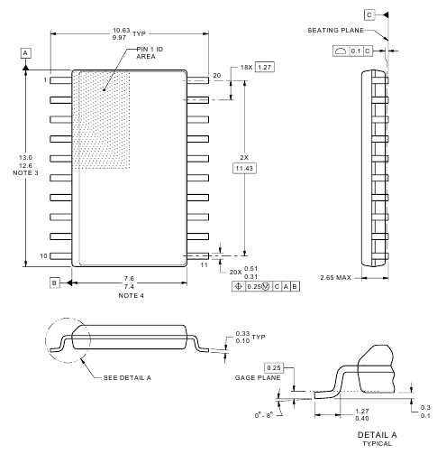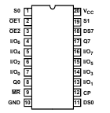

Внутреннее строение:

